**Что такое нейроигры и как они влияют на равзитие ребёнка с ОВЗ?**

**Нейроигры** – это специальные игровые комплексы, способствующие развитию психических процессов.

**Нейрогимнастика** – это система упражнений, которые эффективны на любом этапе развития ребёнка. Однако особую актуальность она приобретает при работе с детьми, у которых имеются проблемы в развитии речи.

**Основная цель** применения такой гимнастики заключается в активизации развития речи, а также мыслительных процессов. Комплекс упражнений подбирается для:

* стимулирования речевой активности;
* выработки слухоречевого внимания;
* активизации речевых зон головного мозга;
* развития познавательных процессов: памяти, внимания, мышления.

Игры *задействуют мозг* малыша, *развивают речь, память, мышление, концентрацию внимания, работоспособность, мелкую и общую моторику, умение ориентироваться в пространстве.* С помощью нейроигр можно успокоить ребёнка, помочь ему справиться со своими эмоциями.

**1. Нейротренажёры**

|  |
| --- |
| **Деревянный нейротренажёр «Восьмёрка»** предназначен для гармонизации работы полушарий головного мозга, активизации навыков концентрации внимания, тренировки панорамного зрения. Тренажёр улучшает восприятие пространства, мышцы глаз обучаются движениям, необходимым для построчного слежения при чтении, письме. Тренажёр «Восьмёрка» можно двигать в пространстве двумя руками, или поочерёдного левой и правой. Наблюдение за перемещением шариков по плоскости оказывает расслабляющий эффект для глаз. |

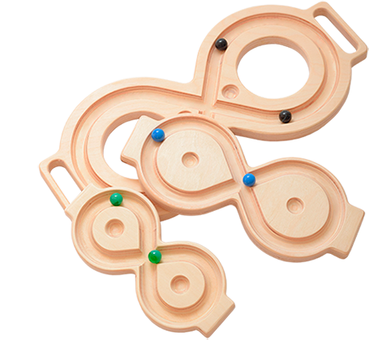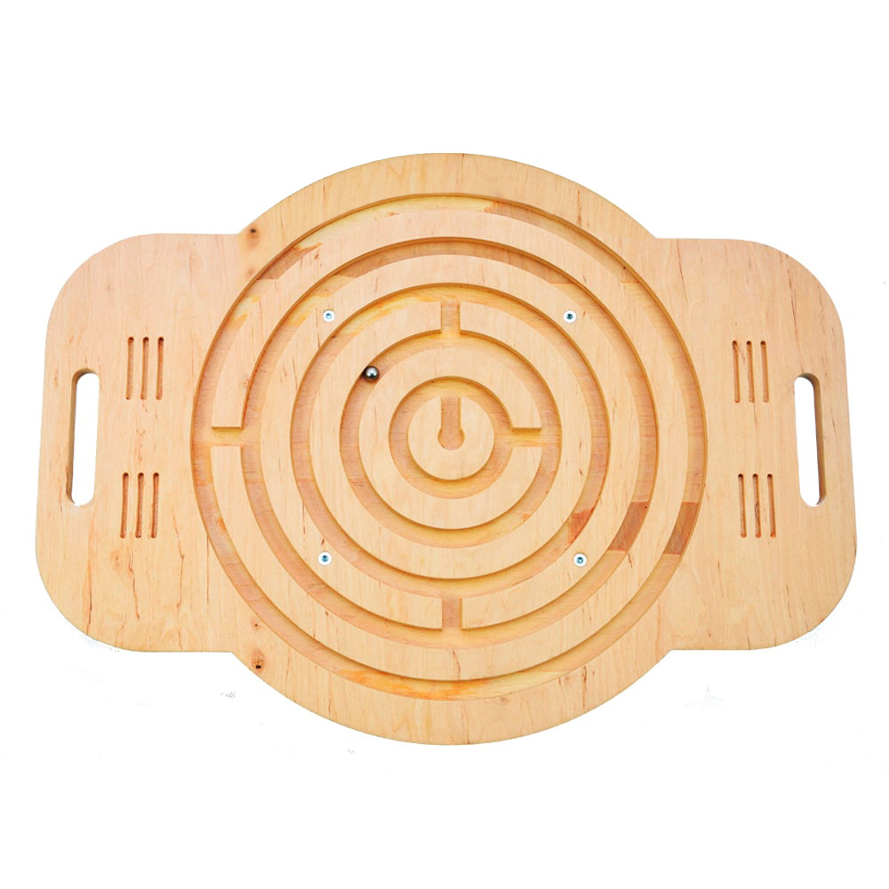

|  |
| --- |
| **Балансиры с лабиринтом** в отличии от обычных балансиров необычны тем, что помимо удержания равновесия нужно еще и сосредоточиться на движении шарика и загнать его в центр лабиринта.    Балансир развивает зрительно-моторную координацию, вестибулярную систему, ловкость, помогает в преодолении поведенческих и эмоциональных расстройствах, при развитии внимания и в преодолении трудностей обучения. |

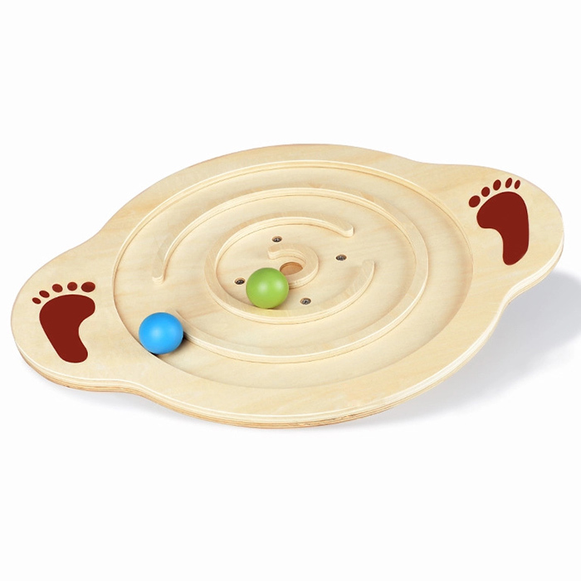

**Межполушарные доски** - это очень полезный тренажер для развития межполушарного взаимодействия у детей. Они представляют собой деревянные развивающие карточки с вырезанными в них лабиринтами. Для занятия нужно установить на планшете две одинаковые детские дощечки так, чтобы изображения были зеркальны по отношению друг к другу и синхронно вести стилусом или карандашом по лабиринту. Выполняя эти упражнения, можно добиться синхронной работы обоих полушарий мозга, благодаря чему улучшается эффективность работы всего мозга и происходит активация процесса обучения. Также такая деятельность тренирует мелкую моторику, развивает воображение, пространственное мышление и логику.

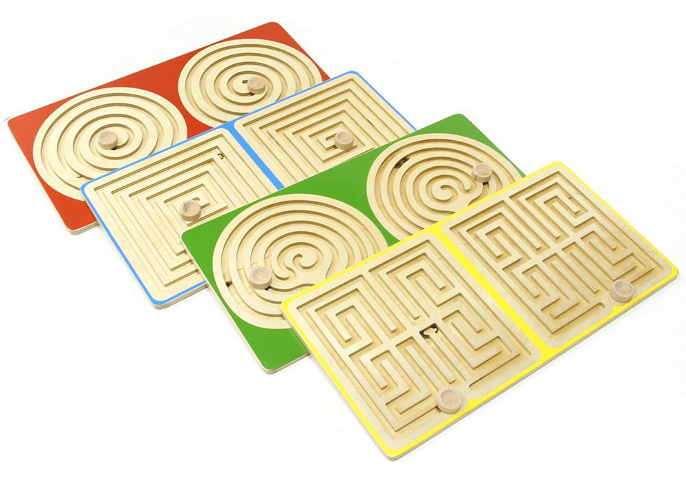

**2. Рисование двумя руками**

Эта игра способствует развитию обоих полушарий мозга в равной степени. Разные цвета фломастеров помогут ребёнку облегчить зрительный контроль над действиями в карточках. Начало движения отмечено на точках, а направления линий показаны стрелочками.

Такую игру можно создать самостоятельно или купить.

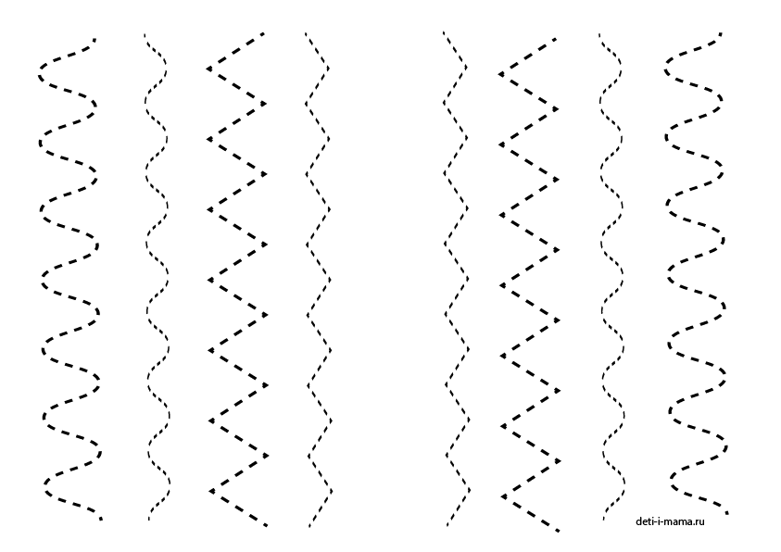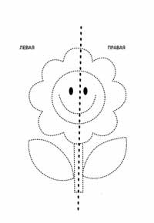

**3. Нейромоторные упражнения**

Эта игра будет сложна на первых этапах но только для детей, но и для взрослых. Действия по команде помогают устанавливать новые нейронные связи, синхронизировать движения глаз и рук, глубоко способствовать развитию ребёнка Ребёнок выполняет действия строго от простого к сложному. Для данной игры пособие подбирается по замыслу педагога или ребёнка, а также с учётом его возрастных и индивидуальных особенностей.

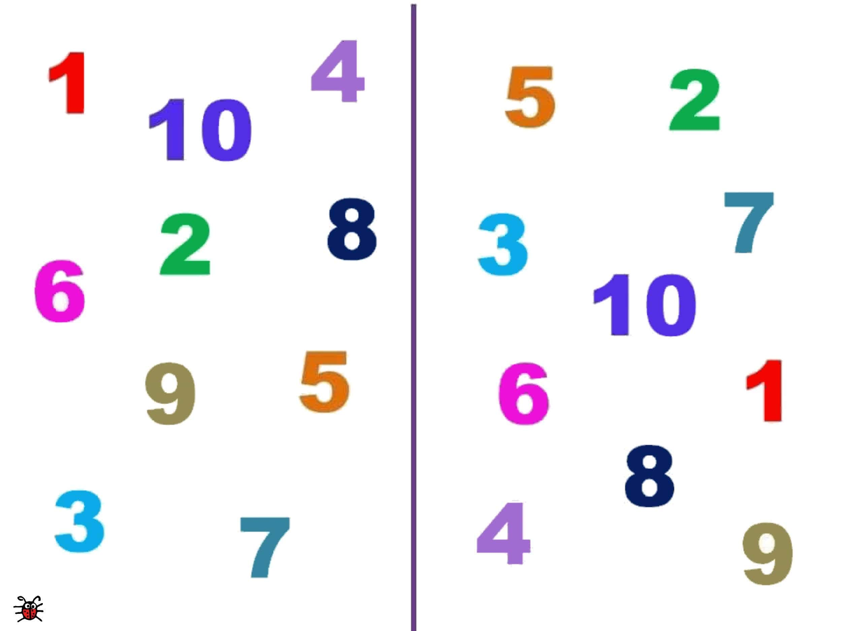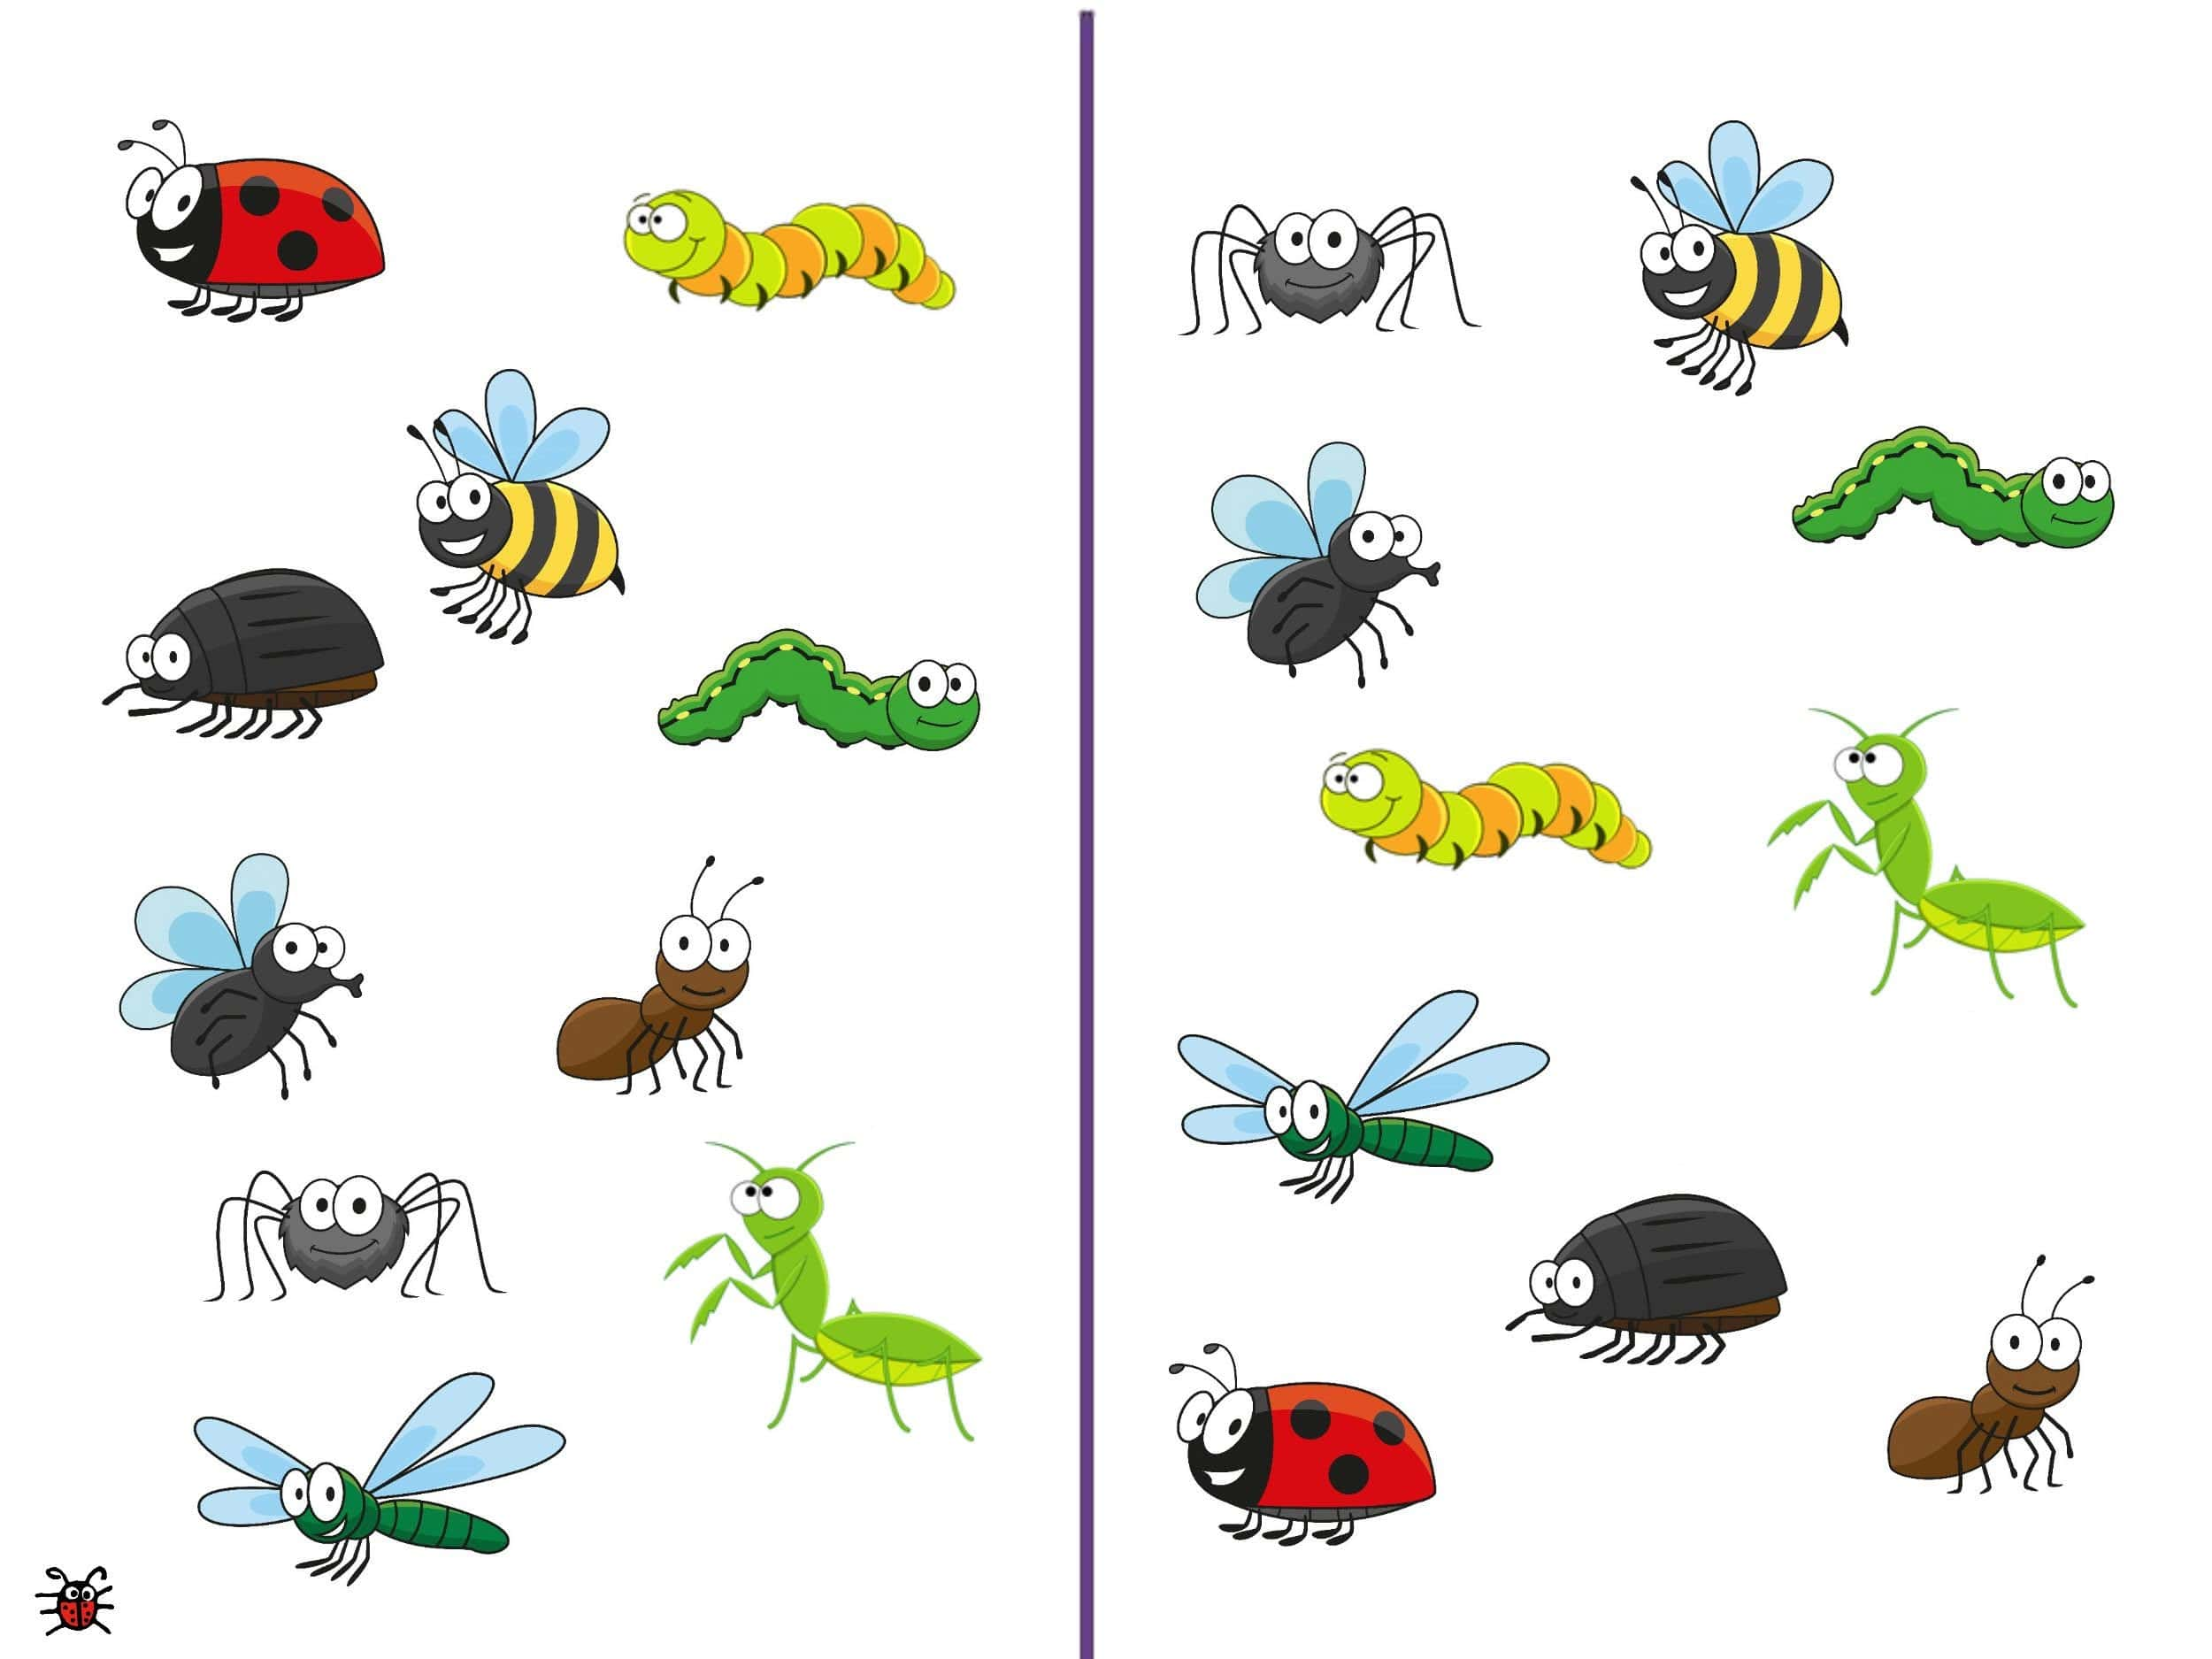

Пример «Покажи двумя руками»

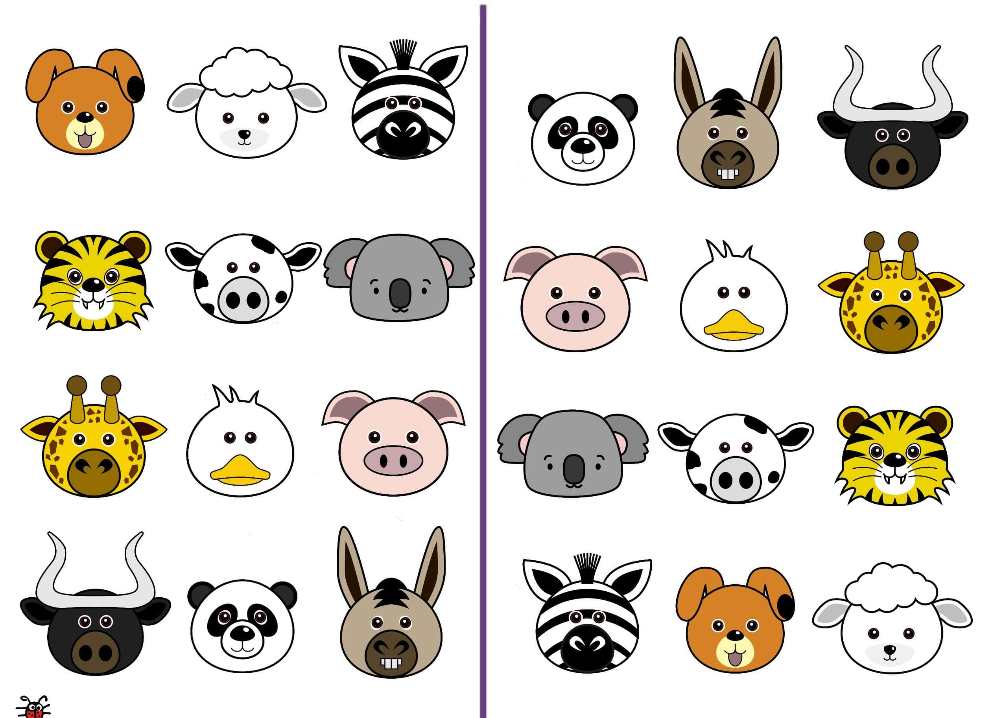

**4. Нейрогимнастика**

Нейрогимнастика для детей — это комплекс упражнений, которые созданы для повышения многофункциональности головного мозга. За счет регулярного выполнения определенных действий, направленных на тренировку ЦНС, реально добиться положительного результата в виде более быстрого освоения письма, чтения, развития аналитического и логического типа мышления.

